ДЕРЖАВНА ВЕТЕРИНАРНА ТА ФІТОСАНІТАРНА СЛУЖБА УКРАЇНИ
УПРАВЛІННЯ ВЕТЕРИНАРНОЇ МЕДИЦИНИ У РОЗДІЛЬНЯНСЬКОМУ РАЙОНІ

вул. Леніна,67, м. Роздільна, 67400, тел (04853) 3-14-35, 5-04-95 факс 3-14-35 Email: vetrazd@ukr.net web: www.rozdilna-rda.odessa.gov.ua. код ЄДРПОУ 26303330

14.09.2015 № 01-17/153 На № __________ від ____________

Головне управління юстиції в Одеській області
вул. Богдана Хмельницького, 34,
м. Одеса, 65007

ПОВІДОМЛЕННЯ
про початок проходження перевірки відповідно до
Закону України “Про очищення влади”
14 вересня 2015 року в управлінні ветеринарної медицини (дата початку перевірки) у Роздільнянському районі
(найменування органу державної влади/органу місцевого самоврядування)
розпочато проведення перевірки щодо таких осіб:
Кротова Олександра Євгеновича
Головний спеціаліст сектору забезпечення протиепізоотичних заходів управління ветеринарної медицини у Роздільнянському районі ___________________________________________________________________________________
(прізвище, ім’я та по батькові особи, місце роботи, посада на час застосування положення Закону України “Про очищення влади”)

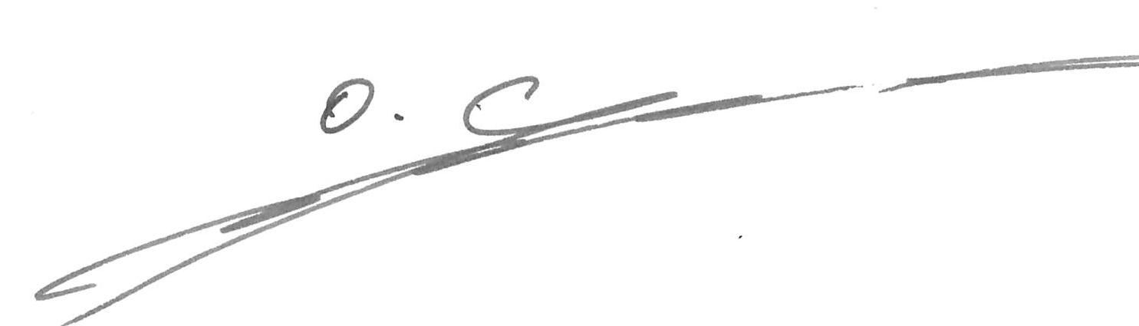Начальник управління ветеринарної медицини у Роздільнянському районі  (найменування посади керівника органу державної влади/ органу місцевого самоврядування) | ____________________  (підпис) | О.М. Гнисюк (ініціали та прізвище)

